2020

Professeur Chaudronnerie

Lycée Eugène Montel

06/05/2020

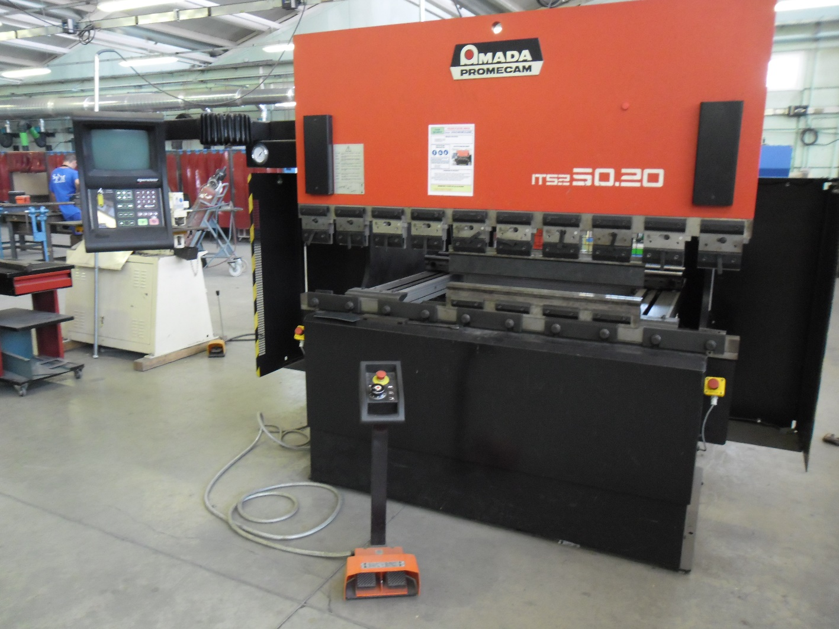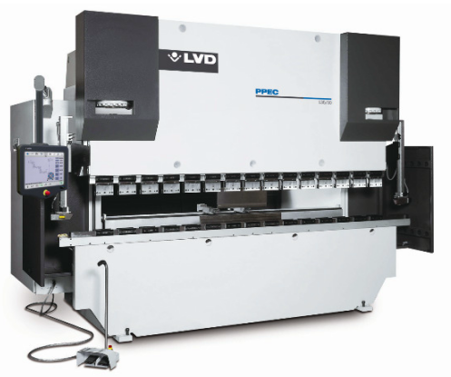

AMADA TIS 2 5020 CN1-92

LIVRET MAINTENANCE MACHINE

Professeur Chaudronnerie

Lycée Eugène Montel

06/05/2020

**SOMMAIRE**

Fiche Maintenance : Prise du Poste

**……………………… P2 et P3**

Fiche Maintenance : Hebdomadaire

**……………………… P4**

Fiche Maintenance : Mensuel

**……………………… P5 et P6**

Cahier d’Entretien

**……………………… P7 et plus**

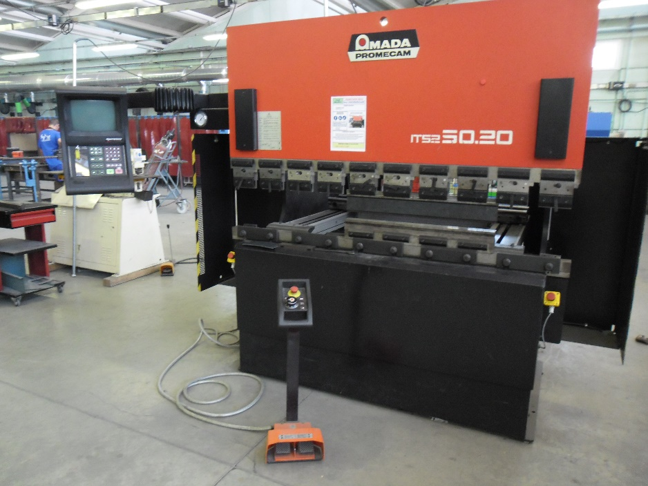

Fiche Maintenance : Prise de Poste

|  |  |  |  |
| --- | --- | --- | --- |
|  | Oui | Non | Sans objet |
| **A. STABILITE ET IMPLANTATION** |  |  |  |
| 1. Le bâti est stable au sol 2. Le bâti est dans un état correct (absence de fissure, déformation, oxydation...) 3. Accès et circulation autour de la machine dégagés 4. La fixation des équipements qui pourraient tomber ou être projetés est en bon état |  |  |  |
|  |  |  |
|  |  |  |
|  |  |  |

##### 

|  |  |  |  |
| --- | --- | --- | --- |
|  | Oui | Non | Sans objet |
| **B. ORGANE DE SERVICE** |  |  |  |
| 1. Les organes de service ayant une incidence directe sur la sécurité [pédales, boutons d’arrêt (normal, d’urgence), sélecteur(s) de mode(s) de fonctionnement (commande, protection) et nombre de postes de commande] sont en bon état, fonctionnent correctement et sont facilement identifiables.  Pédale de commande de fermeture des outils  1. La pédale à 3 positions présente un point dur entre la position 2 et la position 3 2. Bon état général (câbles de liaison, capot de protection contre les actionnements intempestifs, etc.…) |  |  |  |
|  |  |  |
|  |  |  |
|  |  |  |

°Une réponse négative conduit à porter une observation sur l’anomalie constatée en référence au point vérifié dans le cahier d’entretien. Exemple : le bouton d’arrêt d’urgence ne reste plus enclenché après sollicitation.

|  |  |  |  |
| --- | --- | --- | --- |
|  | Oui | Non | Sans objet |
| **C. PROTECTION DES FACES LATÉRALES** |  |  |  |
| 1. L’accès depuis les faces latérales aux éléments mobiles dangereux en mouvement (outils et butées motorisées) demeure impossible par au moins un des moyens C1 à C2 ci-après.   **C1 - Protecteurs latéraux fixes**   1. Tous les éléments de fixation des protecteurs sont en place et nécessitent un outil pour leur démontage (clé, tournevis , …) 2. Bon état général   **C2 - Protecteurs latéraux mobiles**   * *Les vérifications ci-après sont à réaliser pour chaque mode de marche*  1. Le démarrage du cycle est impossible si le protecteur n’est pas totalement fermé 2. L’ouverture du protecteur provoque l’arrêt immédiat des mouvements dangereux 3. La fermeture du protecteur autorise le redémarrage de la machine sans le provoquer (nécessité de réactionnement de l’organe de commande) 4. Bon état général |  |  |  |
|  |  |  |
|  |  |  |
|  |  |  |
|  |  |  |
|  |  |  |
|  |  |  |
|  |  |  |
|  |  |  |

Fiche Maintenance : Prise de Poste

°Une réponse négative conduit à porter une observation sur l’anomalie constatée en référence au point vérifié dans le cahier d’entretien. Exemple : le bouton d’arrêt d’urgence ne reste plus enclenché après sollicitation.

|  |  |  |  |
| --- | --- | --- | --- |
|  | Oui | Non | Sans objet |
| **D. PROTECTION DE LA FACE ARRIERE** |  |  |  |
| 1. L’accès depuis la face arrière aux éléments mobiles dangereux en mouvement (outils et butées motorisées) demeure impossible par au moins un des moyens D1 à D3 ci-après. A défaut, vérifier la mesure D4 lorsqu’elle a été mise en œuvre.   **D1 - Protecteur arrière fixe**   1. Tous les éléments de fixation des protecteurs sont en place et nécessitent un outil pour leur démontage (clé, tournevis...) 2. Bon état général   **D2 - Protecteur arrière mobile**   * *Les vérifications ci-après sont à réaliser pour chaque mode de marche.*  1. Le démarrage du cycle est impossible si le protecteur n’est pas totalement fermé 2. L’ouverture du protecteur provoque l’arrêt immédiat des mouvements dangereux. 3. La fermeture du protecteur autorise le redémarrage de la machine sans le provoquer, après actionnement du bouton de réarmement correspondant. 4. Bon état général |  |  |  |
|  |  |  |
|  |  |  |
|  |  |  |
|  |  |  |
|  |  |  |
|  |  |  |
|  |  |  |
|  |  |  |

Fiche Maintenance : Hebdomadaire

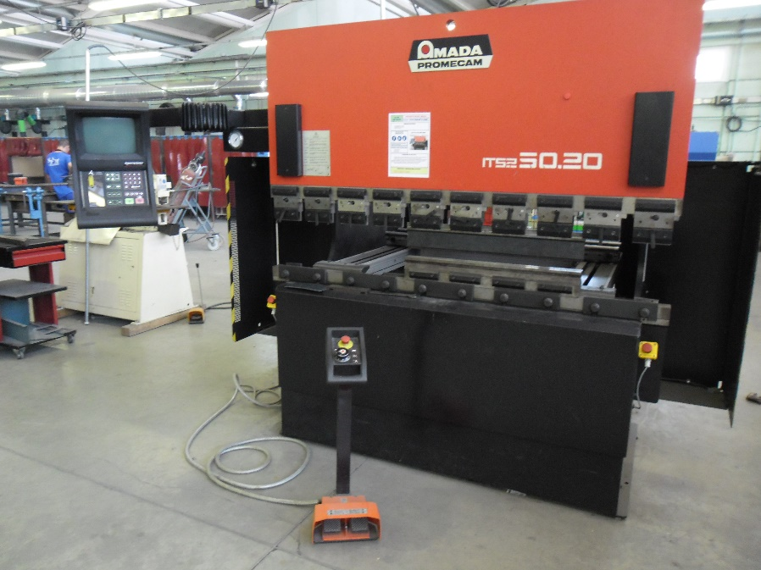

|  |  |  |
| --- | --- | --- |
| Oui | Non | Sans objet |
|  |  |  |
|  |  |  |
|  |  |  |
|  |  |  |
|  |  |  |
|  |  |  |
|  |  |  |
|  |  |  |
|  |  |  |
|  |  |  |
|  |  |  |

**E. VERIFICATIONS FONCTIONNELLES**

1. La commande d’ouverture des outils est toujours prioritaire par rapport à la commande de fermeture
2. Les ordres d’arrêt ont priorité sur les ordres de marche
3. La presse plieuse ne présente pas de caractéristiques anormales de fonctionnement (notamment bruit, vibrations, température, chocs)

**F. PROTECTION DES ELEMENTS MOBILES DE TRANSMISSION**

1. Les protecteurs pour rendre inaccessibles les tiges de vérins, glissières du tablier mobile, mécanismes d’entrainement des butées mobiles sont en place et correctement fixés.
2. Bon état général des protecteurs

**G. BUTEES ARRIERE**

1. Si elles comportent un réglage manuel, celui-ci demeure impossible à réaliser depuis la face avant de la presse plieuse

**H. FIXATION DES OUTILS**

1. Les moyens de fixation des outils supérieurs sont en bon état et les outils ne risquent pas de tomber intempestivement.

°Une réponse négative conduit à porter une observation sur l’anomalie constatée en référence au point vérifié dans le cahier d’entretien. Exemple : le bouton d’arrêt d’urgence ne reste plus enclenché après sollicitation.

|  |  |  |  |
| --- | --- | --- | --- |
| SAM_0458  Fiche Maintenance : Mensuel | | | |
|  | Oui | Non | Sans objet |
| **I. EQUIPEMENT ELECTRIQUE** |  |  |  |
| * *L’intervenant doit posséder une habilitation électrique.*  1. Il n’y a pas de risque de contact direct avec les pièces nues sous tension 2. Les appareillages et canalisations électriques sont en bon état 3. Les armoires, coffrets, boîtiers, pupitres, enveloppes, sont correctement fermés, leur étanchéité (joint, presse-étoupes) demeure correctement assurée. 4. Le repérage de tous les circuits électriques demeure présent et lisible 5. Il n’y a pas trace d’échauffement. 6. Les connexions paraissent en bon état et les fils bien introduits dans les borniers 7. Les liaisons assurant la mise à la terre (point commun des bobines notamment) sont toujours correctement assurées. 8. Le dispositif de séparation des énergies est en bon état |
|  |  |  |
|  |  |  |
|  |  |  |
|  |  |  |
|  |  |  |
|  |  |  |
|  |  |  |
|  |  |  |
| **J. EQUIPEMENT HYDRAULIQUE** |  |  |  |
| 1. Les équipements et les canalisations (rigides ou flexibles) sont correctement fixés et en bon état 2. Il n’y a pas de dégradation générant un risque lié aux projections de fluide sous pression vers le poste de travail 3. Le circuit hydraulique est exempt de fuites préjudiciables à la sécurité (exemple : absence de fuites susceptibles de provoquer la descente du tablier sans ordre de commande). 4. Pour les presses plieuses à tablier descendant, le tablier reste en position d’arrêt au point mort haut, hors énergie (absence de fuites internes importantes susceptibles de provoquer la descente du tablier sans ordre de commande) 5. Les réglages de pression et le niveau des fluides sont corrects   °Une réponse négative conduit à porter une observation sur l’anomalie constatée en référence au point vérifié dans le cahier d’entretien. Exemple : le bouton d’arrêt d’urgence ne reste plus enclenché après sollicitation. |  |  |  |
|  |  |  |
|  |  |  |
|  |  |  |
|  |  |  |

|  |  |  |
| --- | --- | --- |
| Oui | Non | Sans objet |
|  |  |  |
|  |  |  |
|  |  |  |
|  |  |  |
|  |  |  |
|  |  |  |
|  |  |  |
|  |  |  |
|  |  |  |

Fiche Maintenance : Mensuel

**K. REGLAGES ET JEUX**

1. Les organes mécaniques de commande ne présentent pas de jeux anormaux
2. Les pièces d’usure sont en bon état et ne dépassent pas les limites prévues
3. Le réglage des différents capteurs (fins de course) est correct

**L. LES INDICATEURS**

1. Les appareils de mesure (manomètre, thermomètre..) fonctionnent et sont en bon état.
2. Les dispositifs de signalisation (voyant..) fonctionnent et sont en bon état

**M. VERIFICATIONS PERIODIQUES PREVUES PAR LE FABRICANT DE LA MACHINE**

1. 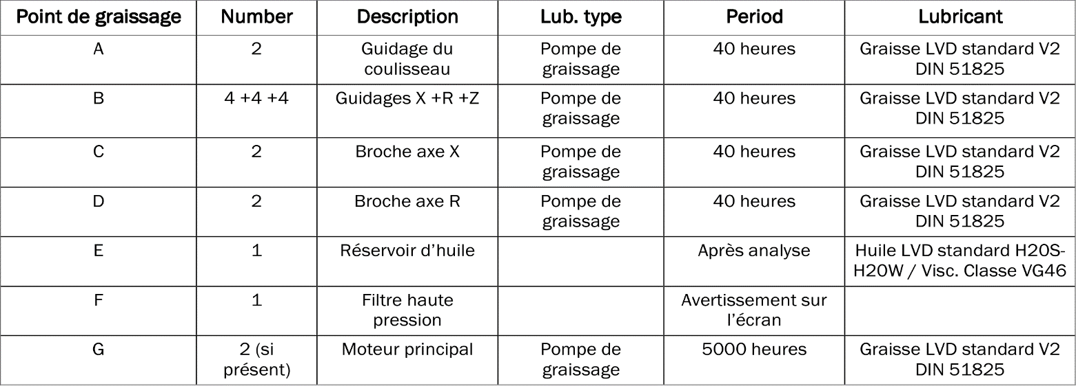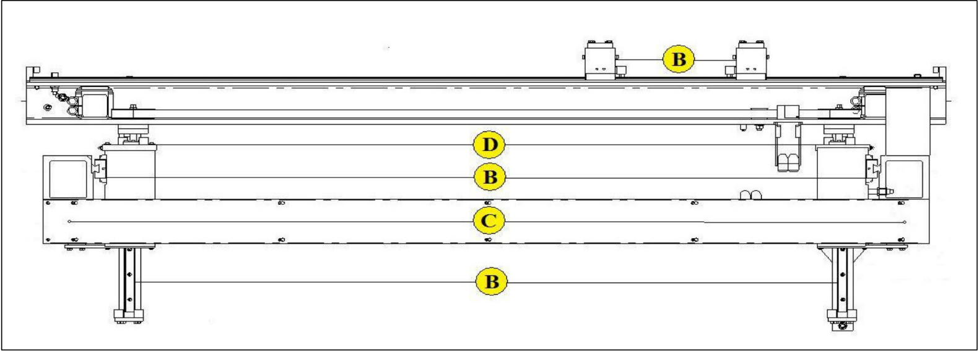Le cas échéant, les vérifications périodiques prévues par le fabricant de la machine dans la notice d’instructions ont également été prises en compte

°Une réponse négative conduit à porter une observation sur l’anomalie constatée en référence au point vérifié dans le cahier d’entretien. Exemple : le bouton d’arrêt d’urgence ne reste plus enclenché après sollicitation.

Cahier d’entretien

Cahier d’Entretien :

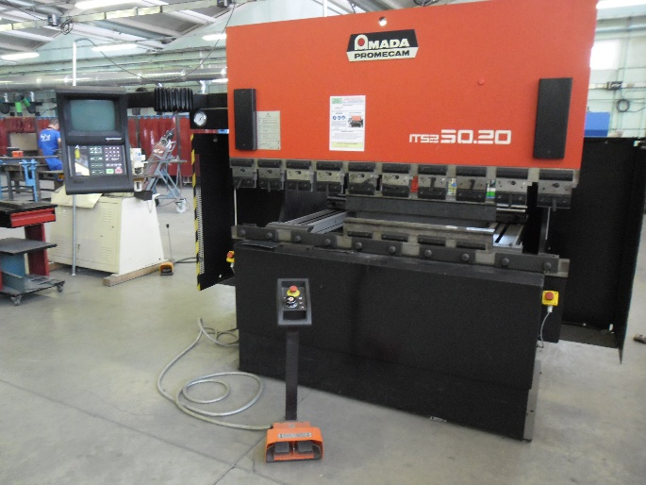Amada ITS 50.20

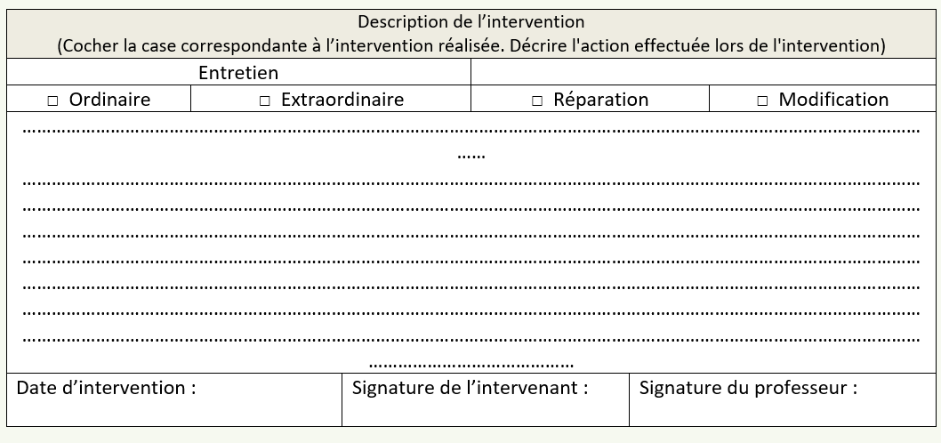





Cahier d’entretien

